Název školy: Základní a Mateřská škola Bečváry, okres Kolín
Autor: Mgr. Kateřina Venclová
Datum tvorby: 29.1.2011
Název materiálu: VY_32_INOVACE_18_ČESKÝ JAZYK PRO 4. ROČNÍK_PODSTATNÁ JMÉNA

Anotace: Prezentace procvičuje probranou látku českého jazyka ze
4. ročníku o podstatných jménech.

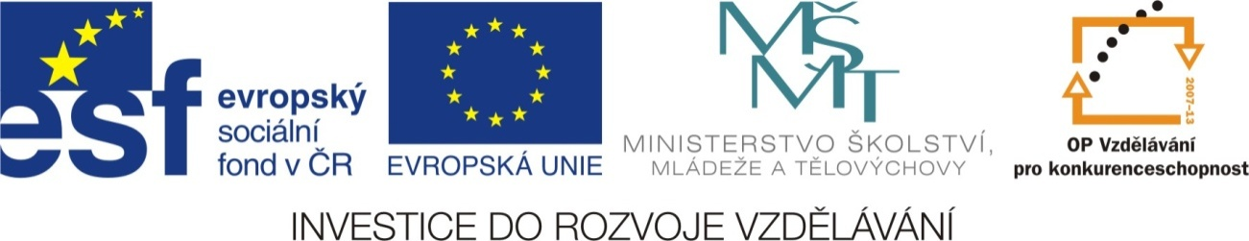

V textu vyhledej podstatná jména a urči u nich rod, číslo, pád a vzor:

Hbitá liška běžela okolo starobylého mlýna. Mlynář se právě díval z okna mlýnice. Měl hodně práce. Sedláci z celého okolí mu vozili obilí k semletí. Hotovou mouku si odváželi ve velikých pytlích. Z mouky pekly selky výborné koláče plněné povidly, mákem nebo tvarohem. Koláče voněly po celém stavení. Dětem se sbíhaly sliny při pomyšlení na tu dobrotu.
V textu vyhledej podstatná jména a urči u nich rod, číslo, pád a vzor: řešení:
Hbitá liška (rod ženský, č. jedn., pád 1., vzor žena) běžela okolo starobylého mlýna (rod muž. než., č. jedn., pád 2., vzor hrad). Mlynář (rod muž. živ., č. jedn., pád 1., vzor pán) se právě díval z okna (rod stř., č. jedn., pád 2., vzor město) mlýnice (rod žen., č. jedn., pád 2. vzor růže). Měl hodně práce (rod žen., č.jedn., pád 2., vzor růže). Sedláci (rod muž. než., č.mn., pád 1., vzor pán) z celého okolí (rod stř., č. jedn., pád 2., vzor stavení) mu vozili obilí (rod stř., č. jedn., pád 4., vzor stavení) k semletí (rod stř., č. jedn., pád 3., vzor stavení). Hotovou mouku (rod žen., č.jedn., pád 4., vzor žena) si odváželi ve velikých pytlích (rod. muž. než., č.mn., pád 6., vzor stroj). Z mouky (rod žen., č. jedn., pád 2., vzor žena) pekly selky (rod žen., č.mn., pád 1., vzor žena) výborné koláče (rod muž. než., č. mn., pád 4., vzor stroj) plněné povidly (rod stř., č.mn., pád 7., vzor město), mákem (rod muž. než., č.jedn., pád 7., vzor hrad) nebo tvarohem (rod muž. než., č.jedn., pád 7., vzor hrad). Koláče (rod muž. než., č.mn., pád 1., vzor stroj) voněly po celém stavení (rod stř., č.jedn., pád 6., vzor stavení). Dětem (rod žen., č.mn., pád 3.) se sbíhaly sliny (rod žen., č.mn., pád 1., vzor žena) při pomyšlení (rod stř., č.jedn., pád 6., vzor stavení) na tu dobrotu (rod žen., č.jedn., pád 4., vzor žena).

Použité zdroje:
Archiv autora.

